Приложение
к постановлению
администрации города
от 06.04.2015 №483

ДОПОЛНИТЕЛЬНЫЕ ЭЛЕМЕНТЫ
одежды в качестве отличительной символики народного дружинника г.Барнаула

1. Образец и описание шеврона народного дружинника г.Барнаула

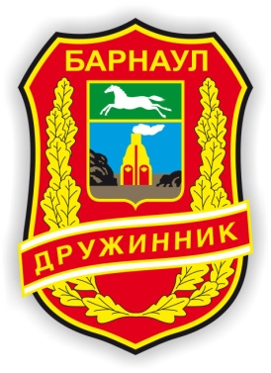
Шеврон народного дружинника г.Барнаула (далее – шеврон) изготавливается из ткани красного цвета в виде геральдической формы немецкого щита размером 100х70 мм, окантованный нитью чёрного цвета, с обрамлением по краям щита дубовыми ветвями золотистого цвета с максимальной шириной 11 мм.
В верхней части шеврона имеется горизонтальная надпись «БАРНАУЛ» золотистого цвета, выполненная шрифтом «Impact» размером 6 мм.
Ниже надписи «БАРНАУЛ» (по центру) размещена полная версия герба муниципального образования городского округа – города Барнаула Алтайского края размером 37х28 мм.
Ниже середины шеврона (с наклоном) размещена лента красного цвета шириной 16 мм, окантованная по краям белыми полосками шириной 3 мм. По длине ленты выполнена надпись «ДРУЖИННИК» золотистого цвета шрифтом «Impact» размером 6 мм.

2. Описание куртки народного дружинника г.Барнаула

Куртка народного дружинника г.Барнаула (далее – куртка) прямого покроя изготавливается из синтетического нетканого материала синего цвета, имеет капюшон и застегивается на тесьму – молнию. Низ куртки регулируется шнуром.
На полочках и спинке куртки проложены одна горизонтальная и две вертикальные ленты из световозвращающего материала: горизонтальная лента шириной 50мм проложена выше линии талии, вертикальные ленты шириной 25 мм проложены от горизонтальной ленты к плечевым швам.
На левой полочке куртки (в области груди) расположен шеврон.
На спинке куртки (в области лопаток) между двух вертикальных лент в две строки нанесена надпись «НАРОДНЫЙ ДРУЖИННИК» серебристого цвета шрифтом «Impact» размером 50 мм.
На рукавах куртки (ниже уровня локтя) проложена горизонтальная лента шириной 25 мм из световозвращающего материала. Низ рукава обработан швом в подгибку с эластичной лентой.

Первый заместитель
главы администрации города,
руководитель аппарата П.Д.Фризен

